08.04.2020 Ас-83
Урок української літератури. Тема: Поема у прозі «Поза межами болю»: Загальнолюдські мотиви і гуманістичні цінності поеми. Гуманістичний, життєствердний пафос поеми у прозі, його вселюдська значимість
Інструкція до вивчення теми уроку
- Ознайомтеся з теоретичним матеріалом уроку.
- Запишіть основні положення до зошита.
- Прочитайте поему в прозі «Поза межами болю»
https://ukrlit.net/short2014/317.html
- Виконайте тести для самоперевірки

Теоретичний матеріал до уроку

Для зацікавлених: подивіться навчальне відео

Осип Турянський. Поема у прозі «Поза межами болю»

Паспорт твору «Поза межами болю»
Тема: зневага до війни, висвітлення її безглуздості та жорстокості по відношенню до людей. Возвеличення моральної сили людини, міцності духу та прагнення жити, незважаючи ні на що.
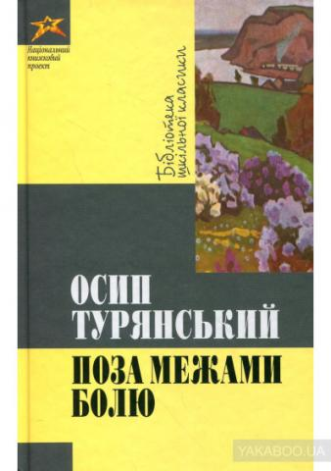
Ідея: заклик до взаємоповаги, взаєморозуміння між різними народами. Віра у те, що українська нація стане вільною та незалежною.
Жанр твору: поема у прозі
Проблеми, порушені в тексті:
- влада і народ;
- війна та народ;
- гроші: всевладдя та непотрібність;
- людські цінності в надскладних ситуаціях;
- заперечення війни як необхідності.
Сюжет: перебіг, сюжетні лінії.
Все у творі «Поза межами болю» пов’язане з війною, адже персонажі — це семеро солдатів, які спромоглися втекти з-під варти. Голодні, бо не їли вже з десяток днів та вбрані в легкий одяг у зимовий час, вони, практично, не мають шансу вижити, але не втрачають надію. Щоправда, весь твір супроводжується стражданнями людей: вони марять, згадують своє минуле життя та людей, що залишилися вдома. Поступово автор розкриває нам характеристику образів: чому вони стали такими, як є, що сталося в їхньому житті до війни і як вона змінила їх самих та їхнє життя.
Головні герої. Певно, що автор не даремно наголошує на національності солдатів: 2 з них — серби, ще 2 — українці, а також угорець, австрієць та поляк. У боротьбі за своє життя вони знаходять дружбу і стає зрозуміло, що люди, які відрізняються за походженням, нацією можуть знаходити спільне, чудово взаємодіяти між собою та залишатися людьми.
Композиція:
ліричний відступ. Роздум автора про війну, про негатив, який вона несе, про скалічені людські долі, адже солдати, хоч і не з власної волі, але стали злочинцями, вбиваючи таких самих невинних по той бік барикади.
експозиція. Зображення «каравану» військових у полоні. Автор яскраво змалював негідне поводження з людьми, надзвичайну жорстокість конвоїрів.
зав’язка. Втеча семи чоловіків в нікуди.
кульмінація. Наближається ніч. Через те, що чоловіки погано одягнені, ночівля на снігу та морозі — стовідсоткова смерть. Дрова були знайдені, але не було чим їх розпалити. Єдине, що могло допомогти — одяг. Але роздягтися — це, знову ж таки, вірна смерть. Тому на думку втомлених людей приходить страшна, але справедлива ідея, яку було названо «танець смерті» — бігання круг вогнища до часу, поки хтось із них, знеможений, голодний більше тижня, замерзлий і виснажений до безтями, впаде. Так і зробили. Найбільш слабким виявився Бояні. З нього зняли одяг, яким розпалили вогнище. Чоловік від холоду відійшов у світи першим, але не останнім.
розвиток дії. Ще 5 смертей.
розв’язка. Приходить до тями на лікарняному ліжку той, хто вижив, один із семи — Оглядівський, що є прототипом автора О. Турянського, адже твір є автобіографічним і всі описані жахи літератор пережив насправді.
Мотиви твору:
- усвідомлення ваги моральних цінностей,
- духовне вдосконалення людини,
- розуміння природи війни як катастрофи;
- боротьба людини за життя;
- боротьба між матеріальним і духовним
- любов до життя, не дивлячись ні на які перешкоди;
- дружба, вірність, гуманізм, любов до рідних та Батьківщини .

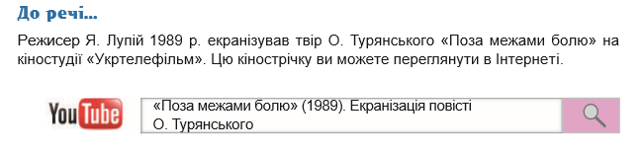

Тести для самоперевірки
(на вибір)
1 варіант. Виконайте онлайт-тести, перейшовши за посиланням

2 варіант.
ТЕСТ
за повістю-поемою О. Турянського «Поза межами болю»
- Жанр твору (0,5б)
А) пригодницький роман;
Б) психологічна лірична повість-поема;
В) новела;
Г) історична повість
- Кому присвячений твір? (0,5б)
А) Іванові Думці;
Б) острову Ельбі;
В) Василю Романишину;
Г) дружині й синові
- Місце, де відбуваються події у творі: (0,5б)
А) на півночі;
Б) Альпи;
В) гори Албанії;
Г) Відень
- Війна, події якої змальовані в творі: (0,5б)
А) Перша світова війна;
Б) Велика Вітчизняна війна;
В) громадянська війна;
Г) радянсько-фінська війна
- Те, чим бранці підтримували вогонь у багатті: (0,5б)
А) хмиз;
Б) скрипка;
В) одяг;
Г) шкура вбитого знайденого оленя
- Скільки років мав Штранцінґер? (0,5б)
А) 24;
Б) 42;
В) 22;
Г) 44
- Той полонений, що був найсильніший серед усіх: (0,5б)
А) Ніколич;
Б) Бояні;
В) Пшилуський
Г) Сабо;
Ґ) Оглядівський;
Д) Добровський;
Е) Штранцінґер
- Найслабший із полонених, той, хто помирає першим: (0,5б)
А) Ніколич;
Б) Штранцінґер;
В) Добровський;
Г) Сабо;
Ґ) Оглядівський;
Д) Пшилуський;
Е) Бояні
- Він запропонував танець життя: (0,5б)
А) Ніколич;
Б) Штранцінґер;
В) Добровський;
Г) Сабо;
Ґ) Оглядівський;
Д) Пшилуський;
Е) Бояні
- Пісня, яку співав Ніколич: (0,5б)
А) колискова;
Б) козацька;
В) соціально-побутова;
Г) історична

- Те, що поволі приводило до притомності Оглядівського: (0,5б)
А) тепло;
Б) сонце;
В) українське слово;
Г) спогади про сім’ю
- Установи відповідність між героєм і його характеристикою. (2б)
А) Бояні;
Б) Сабо;
В) Добровський;
Г) Штранцінґер

1. «Його скрипка – це було все, що воєнна доля йому лишила. Куля забрала йому очі. Його мати з болю вмерла, а його суджена скочила в ріку. Він дізнався про їх долю й від того часу онімів».
2. «Колись аранжував танці на балах».
3. «Дикий син угорської пусти».
4. «Хворий, виснажений, в гарячці нахилився над студенним потоком, щоб напитися води. Та, замість зачерпнути води в шапку або в пригорщу, він цілий шубовсть у воду!»

